제 15과: 고민과 상담 (1)

- 알맞은 것을 골라 대화를 완성해 보십시오.

생활 습관 | 상담 | 올빼미형 인간 | 아침형 인간
양보 | 배려 | 고민 | 예민

가: 너 표정이 안 좋아 보이네. 무슨 (1) _____________이 있어?
나: 응, 맞아. 조금 복잡한 상황이야. 그래서 (2) ________이 필요해.
가: 어떤 문제인지 말해 봐.
나: 룸메이트와 (3) ____________이 완전히 달라서 불편해. 나는 일찍 일어나는 (4) ____________이고, 룸메이트는 (5) _____________이야.
가: 아, 그래서 네가 (6) ________해 보이는구나.
나: 맞아. 서로 다른 생활 습관 때문에 힘들어.
가: 음, 이럴 때는 (7) ________하는 마음으로 서로를 (8) ________하면 문제를 해결할 수 있을 것 같아.
나: 정말 그렇게 하면 될까?
가: 당연하지. 서로 조금씩 맞춰 보면 더 나아질 거야.

- 빈칸을 채워 보십시오.

동사 | -는 편이다 | 문장 만들기
운동하다 | 운동하는 편이다 | 열심히 운동하는 편이에요.
자다
일어나다
공부하다
입다
먹다
읽다
듣다
*놀다
*만들다 | 만드는 편이다 | 한국 음식을 잘 만드는 편이에요.
형용서 | -(으)ㄴ 편이다 | 문장 만들기
예민하다 | 예민한 편이다 | 예민한 편이 아니에요.
똑똑하다
따뜻하다
괜찮다
밝다
짧다
*재미있다
*재미없다 | 재미없는 편이다 | 남자 친구는 재미없는 편이에요.
*어둡다
*길다

- 그림을 보고 [보기]와 같이 대화를 완성해 보십시오.
[보기]


가: 민지는 어떤 사람이에요?
나: (사람들과 잘 어울리다) 사람들과 잘 어울리는 편이에요.
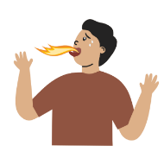
1)
가: 매운 음식을 잘 먹어요?
나: 저는 (매운 음식을 잘 안 먹다) __________________________
_____________________________________________________ .

2)
가: 늦게 자고 늦게 일어나는 편이에요?
나: 아니요, (일찍 자고 일찍 일어나다)______________________
_____________________________________________________ .
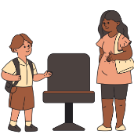
3)
가: 민휘는 어떤 사람인 것 같아요?
나: 성격도 좋고 (사람을 잘 배려하다) _________________________
_______________________________________________________ .

4)
가: 무슨 고민이 있어?
나: 저는 (잠귀가 밝다) ______________________________________
그런데 룸메이트는 올빼미형 인간이라 요즘 너무 피곤해요.
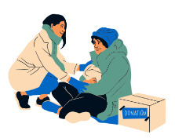
5)
가: 나나 씨는 내향적인 사람이지?
나: 네. 그런데 (마음이 아주 따뜻하다) ________________________
_______________________________________________________ .

